智能型脉冲电子围栏周界报警系统

设

计

方

案

北京世纪天彩科技发展有限公司
联系人：曾祥阳
电 话：13661258627
Q Q：1624819487

目 录

第一部分 安全防范系统新理念 1
1.1“报警为主”转变为“阻挡为主” 1
1.2省力、省事、省钱 1
1.3设计理念 2
第二部分 电子围栏周界报警系统 3
2.1概述 3
2.2 设计依据 3
2.3项目设计及预算报价 4
2.3.1项目设计 4
2.3.2预算报价 5
2.4系统特点及功能 5
2.5电子围栏系统与其他产品的比较 6
2.6电子围栏系统组成 7
2.7系统工作原理 12
2.8与其他监控设备的联动 13
2.9电子围栏部件数量的计算 14
2.10部分案例图 15
第三部分 施工安装调试规范 19
3.1施工原则 19
3.2施工程序（详见《安装指南》） 19
3.3施工规范 19
3.4调试规范 20
3.5安全注意事项 21
第四部分 使用与维护 22
4.1使用 22
4.2日常维护 22

第一部分 安全防范系统新理念

1.1“报警为主”转变为“阻挡为主”
最新的安防理念“阻挡为主，报警为辅”，颠覆了传统的安防系统以“报警为主”的概念，是当下技防技术的发展趋势。监控摄像头，被动红外探测、主动红外对射等，他们都可以记录犯罪行为，并且都可以发出报警信号，但却不能有效制止违法犯罪行为。
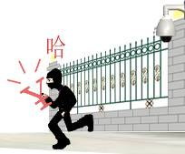
偷完就跑！
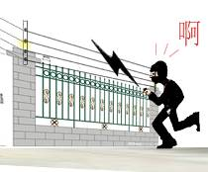
进不去了！

但如果我们采用脉冲电子围栏，却能起到更全面的作用：
心理威慑 ➔ 物理屏障 ➔ 高压打击
脉冲电子围栏一套系统可完成从心里到行动上的震慑和阻止，我们的目的不是要惩罚犯罪，而是要制止违法行为的产生，符合世界上最新的安防理念“阻挡为主，报警为辅” 此外电子围栏从安装调试，维护，使用寿命等综合因素来考虑显然比起现有的周界安防产品是一个更好的选择。

1.2省力、省事、省钱
在一些重要的场所，例如大型工厂、住宅区、看守所等人员密集且较难管理的场合，我们总要花大力气雇佣、训练一大批保安，筑起人墙来维护稳定。
10个保安为例的工资支出：10×12×2000=24万/年，还要一批人来管理、指挥他们，年年如此。
如果利用脉冲电子围栏，就可省力省事省钱了，即使代替部分人力保安，多年下来，其累加节省的经济和管理成本是非常可观的。如此高效、有力、节约的管理，才是智者所为！


保持警惕
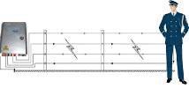
一夫当关

1.3设计理念
1.1、安全等级
设计周界电子围栏，通常把安全等级分为三级：
① 一般安全级，采用四线制，防区分段不大于400m。
② 中等安全级，采用四线至六线制，防区分段不大于200m。
③ 高等安全级，采用四至六线制，防区分段不大于100m。
（注：独立式电子围栏通常采用4—8线制）。
1.2、安全性
① 不准在围栏上接入交流电源，当产品失效或发生故障时，应保证电子围栏不带交流电。
② 电子围栏应与电力线路保持足够的安全距离。
③ 应防止植物沿电缆向上生长，电缆与植物间的最小距离为1m （从植物摇摆时的接近位置计算）。
④ 电子围栏主机应就近单独接地，不得与电力线路接地共用，接地电阻应小于10Ω。
⑤ 在空旷或有一定高度的地方，在雷电多发地区应单独安装避雷设施。

第二部分 电子围栏周界报警系统

2.1概述
当今世界安全防范技术现代化发展的方向是将周界报警、视频监控、门禁系统等，与电脑数码控制系统集成在一起，形成一个智能化、多功能、全天候的动态综合安全管理系统。
周界安防作为安防系统的第一道防线，作用十分重要，已从单体的报警再确认，发展成威慑、阻挡加报警。Tiancai智能周界防盗报警系统已被广泛使用在周界安防领域，可做到事前威慑，事发时阻挡并报警，且能延缓外界的入侵时间，具有很强的安全可靠性，达到智能化周界安防要求。
Tiancai脉冲电子围栏的阻挡作用首先体现在威慑功能上，合金线上悬挂警示牌，一看到便产生心理压力，且触碰围栏时会有触电的感觉，足以令入侵者望而却步；其次电子围栏本身又是有形的屏障，安装适当的高度和角度，很难攀越；如果强行突破，主机会发出报警信号通过485总线传输到监控中心，并输出开关量给后端硬盘录像机开启录像，同时安装在前端围墙上的声光报警器会发出刺耳的警报声吓退入侵者并提醒该区域的安保人员。
Tiancai脉冲电子围栏系统广泛应用于：变电站、电厂、水厂、工业重地、工厂、仓库、学校、别墅及高档小区、政府机构、重点文物场所、军事基地、边境、看守所、司法系统、弹药库、军备库等一切周界需要防护的场所。

2.2 设计依据

- 甲方提供的周界自然环境条件及防护要求资料；
- 贵方提供的厂区周界外墙的图纸资料；
- 现场勘察厂区周界的实际情况；
- 有关设计标准规范：
●《电子围栏及其安装和安全运行》GB/T 7946-2008
●《防盗报警控制器通用技术条件》(GB12663-2001)
●《外壳防护等级》（IP30）GB4208-2008
●《安全防范报警设备安全要求和试验方法》（GB16796-1999）
●《脉冲编码调制通信系统网络数字接口参数》(GB 7611-1987)
●《入侵报警系统工程设计规范》(GB50349-2007)
●《入侵探测器 第1部分：通用要求》(GB/10408.1－2000)
●《入侵报警系统技术要求》(GA/T 368-2001)
●《安全防范工程技术规范》（GB50348-2004）
●《安全防范工程程序与要求》（GA/T75-94）
●《安全防范系统通用图形符号》(GA/T74-2000)
●《安全防范系统验收规则》（GA/308-2001）
● 通过公安部安全防范报警系统产品质量监督检验测试中心检测

2.3项目设计及预算报价

2.3.1项目设计
防区设置：本周界总长约1000m，实体围墙或是栅栏式围墙，地形基本规则，根据贵方要求安全等级和当地气候条件及围墙情况，前端使用高强度不锈钢合金线，采用4/6/8线制垂直安装或是向外倾斜安装，电子围栏的高度是0.8m,，合金线间距为0.15-0.2m，共设10个防区。采用电脑软件控制/键盘控制，形成集威慑、阻挡、报警为一体的周界安全防范报警系统。电子围栏报警系统控制中心设在在总控室，各防区主机通过485总线连接到总控室。
键盘控制：485总线连接到键盘即可，每个键盘可控制1—8个防区，可实现统一布、撤防，单独防区布、撤防；报警复位；高、低压转换；报警防区及报警方式显示等。
软件控制：485总线连接到网络转换器，将485信号转成网络信号，接交换机，然后连接到电脑。用电子围栏管理软件直接控制10个防区，超过15个防区则用网络版软件来建立局域网，可同时控制几百个防区。软件控制可实现的功能：统一布、撤防，单独防区布、撤防，报警复位；软件内有一个巡检窗口，实时显示防区编号、防区状态、地理位置、防区总数、已布防数、未布防数；内置电子地图，有警情时自动弹出电子地图，能清楚显示防区报警情况（报警的防区，报警方式，报警时间），并带有报警声音，报警的同时就通知相关安保人员，以便快速处理；主机有四种报警方式：断线、短路、防拆、通信失败；报警软件有保留信息功能，可以进行查询及打印；可设置一般用户和超级用户，防止不必要的人误操作。

与安防设备联动：485总线通过网络转换器，将485信号转成网络信号，接交换机，然后连接到电脑。如果需要与其他安防设备联动：则需要在接网络转换器的同时再连接到联动模块，每1个联动模块可以带8个防区的开关量输出，与前端主机一一对应，再连接到相应的硬盘录像机或者电话拨号器等设备的开关量接收端即可实现联动报警。

前端配件：每个防区的围栏前端由高压线、不锈钢合金线、不锈钢终端杆、承力杆、中间杆、紧线器、避雷器、绝缘子等设备组成。在围栏始端、末端、大门及转角或直线每60—70米安装一根终端杆；每18—20米安装一根承力杆，每4-5米安装一根中间杆，每10米安装一个警示牌，每个防区设避雷器和接地装置。
围栏和植物间的最小距离为0.2m,，应从植物摇摆时取最近位置计算。
电源：脉冲电子围栏主机安装在现场，外加防雨箱，电源采用集中供电或就近取电的原则，也可以与其他安防设备共用电源，每个脉冲主机配备蓄电池，停电后能持续供电4-6个小时以上。

2.3.2预算报价
电子围栏配置
周界总长：约1000米
防区数量：10个防区
脉冲主机：电子围栏主机10台
电子围栏高度：垂直80CM
电子线数目：4线
电子线间距：15-20cm
配置及报价单见附件

2.4系统特点及功能
1、系统特点
⑴ 有形界墙——本系统由高强度不锈钢合金导线、中间杆、承力杆、终端杆和紧线器等构成，附加在现有的围墙、围栏上或自立式安装，形成完整的有形界墙，使安防区域有明确的分界。
- 系统采用了先进的“阻挡为主，报警为辅”的周界安防理念，集威慑、阻挡、报警于一身。
- 先进的差电压输出功能：每条线都有电击，相邻线之间有压差，使周界电子围栏无懈可击。
- 实时显示电压：LCD液晶显示屏动态显示每条线的工作电压（根据具体型号）。
- 远程控制——采用RS485总线制控制整套系统，通过控制键盘或者电子围栏管理软件，用户可在监控室直接控制前端多台主机，根据实际情况设置系统相关参数。
- 误报率极低——先进的报警原理，克服了红外、微波、静电感应等误报高的技术缺陷；同时前端所采用的绝缘子均为防水设计，加大了爬电距离，能保证系统在报警的同时，不受天气因素的影响。
- 无盲区、无死角——周界电子围栏可随地形的起伏架设，大门口、拐角均可安装。
- 系统绝对安全及报警感知性——本系统和交流电网具有本质的不同，它采用了高电压（5000-10000V）及低能量（小于5个焦耳）脉冲体制，每秒发出一个脉冲信号，因而对人不会构成生命危害，同时电子围栏的柔性玻璃纤维中间杆和专用合金线，不支持人体的重量，又能感知入侵者的入侵，并发出报警信号，确保系统的安全可靠。
- 高低压可转换模式——高、低压手动切换、远程设备自动切换。白天或有人员在围栏附近作业时切换到低压模式，可使前端围栏的脉冲打击力度降低；在夜间或需要高警戒时间，可恢复到高压模式。
- 联动报警——当入侵者穿越或破坏前端围栏（短路或断路）时，系统会及时发出警报和指示报警区域。系统可以和中心监视、安防管理系统联动，还可以与其他报警、监视产品配套使用。
- 配备蓄电池或UPS电源，能在停电的情况下继续工作，来电后自动转换成220V供电。

2、系统的功能
整个系统可灵活布撤防，在布防状态下，一旦有人非法翻越围墙，系统立即报警并有效阻挡入侵者非法入侵。同时计算机控制软件会自动弹出电子地图，显示报警的相应防区、报警类型、报警时间，提示管理人员进行处理，并可以将报警信息存储和打印。

2.5电子围栏系统与其他产品的比较
1、电子围栏系统与其他周界安防产品的比较

功 能 | 红 外 | 张 力 网 | 高压电网 | Tiancai电子围栏系统
威 慑 感 | 无 | 稍有 | 有 | 有
阻挡作用 | 无 | 有 | 有（打击力度大，会让人受伤） | 有（会给翻越的人以电击，但对人体无伤害）
报 警 | 有 | 有 | 有 | 有
误 报 率 | 高 | 有一定误报率 | 无 | 低
安装调试 | 易安装 | 很难安装调试 | 一般 | 容易安装
可 靠 性 | 低 | 较低 | 较高 | 高
直接成本 | 低（地形简单）  高（地形复杂） | 很高 | 很高 | 一般
综合成本 | 高 | 高 | 高 | 低（维护、安装及使用的成本低、使用寿命长）

2.6电子围栏系统组成
1、LED指示灯状态说明
① AC220V或DC12V电源正常输入时绿色“电源”指示灯常亮。
② 布防时黄色“布防”指示灯亮，撤防时为熄灭状态。
③ 断线报警时红色“断线”指示灯亮，
④ 短路报警时红色“短路”指示灯亮
⑤ 打开机盖时红色“防拆”指示灯亮
2、主机功能前端接线说明（见下图）

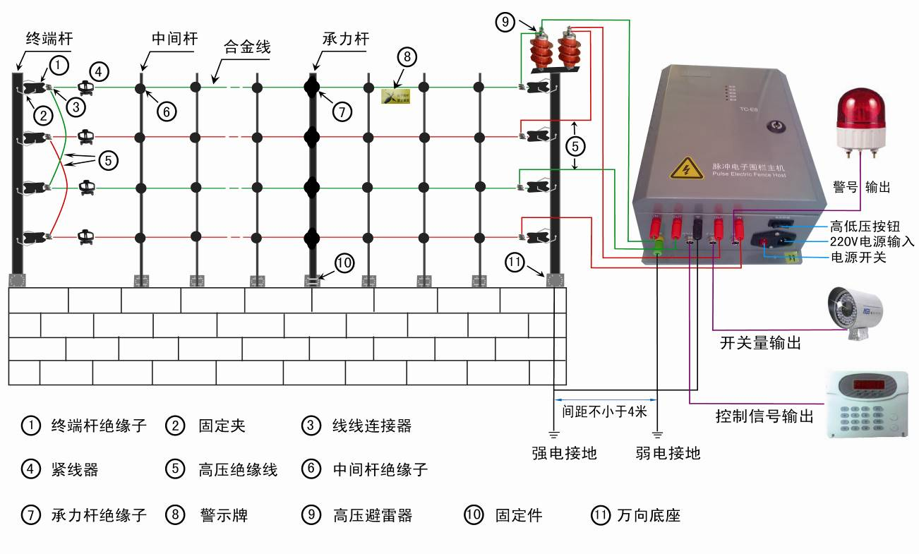

① 主机由输出和输入两部分组成，正脉冲从输出部分的“一路高压输出端”传到围栏上，然后回到接收部分的“一路高压输入端”；负脉冲从输出部分的“二路高压输出端 ”传到围栏上，然后回到接收部分的“二路高压输入端”，从而在前端围栏上形成正、负两个脉冲回路。
② 强电接地输出:可与避雷器接地共用接地输出，与弱电接地分开接地。
③ 电压切换开关:用来切换主机工作在高低模式或者是自动工作模式。
④ 控制信号输出:可直接接入键盘或经RS485转RS232转换后接入计算机进行远程控制。每台主机间RS485连接需采用手拉手连接方式，不允许星型连接方式。
⑤ 开关量输出：输出常开/常闭两组干接点信号，接需要接入其它需联动设备。
⑥ 警号输出：报警时输出DC12V电压，可接入功率不大于10W DC12V报警设备。
⑦ 电源开关：控制主机市电的接入与断开。
⑧ 电源输入：接入AC220V电源。
3、技术参数
脉冲输出
◇ 输出电压峰值：5KV～10KV
◇ 输出低压峰值：700V～1000V
◇ 脉冲间隔： 1S
◇ 脉冲电流峰值：＜10A
◇ 脉冲持续时间 ≤0.1s
◇ 单个脉冲最大电量≤2.5mc
◇ 单个脉冲最大能量≤5J
◇ 系统功耗：单防区＜10W ，双防区＜15W
◇ 外形尺寸和重量：300×225×133, 4.5 KG（不含蓄电池）
使用环境
◇ 环境温度：-40-+50℃
◇ 相对湿度：≤95%
供电电源：AC180V-240v 50Hz
报警方式：电子围栏的导线断路报警、短路报警、主机故障报警。

4、控制部分
⑴ 多功能操作键盘
- 一台键盘通过RS485总线可同时控制1～8台电子围栏主机
- 可以实时显示和控制各围栏主机的状态（电压值、布防、撤防）。
- 报警时显示对应防区的报警类型（防拆、短路、断线），同时有蜂鸣声音提示。
- 可以设置管理员与操作员多重密码，防止不必要的人为操作。
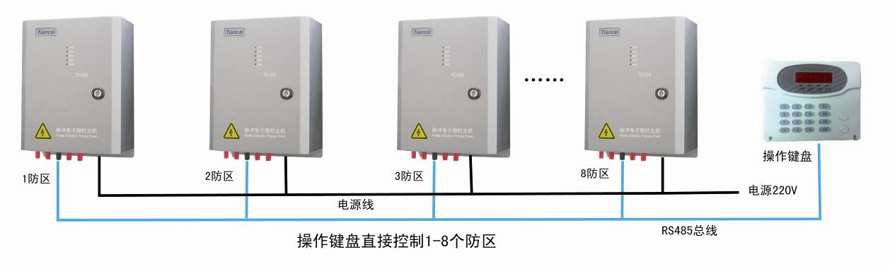

⑵ 电脑软件
☆ 通过控制软件可以对电子围栏系统的每个防区进行点对点的控制，采用码转可控制15个防区。采用网络转换器（TCP/IP-RS 485/422）组建局域网，可控制几百个防区。

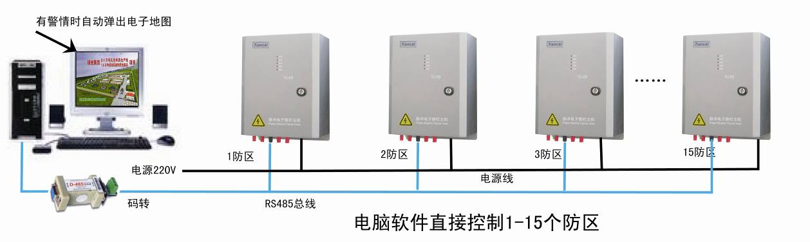

☆ 远程对每个防区进行布防、撤防。
☆ 远程对每个防区进行高低压设置（例白天设为低压，晚上设为高压）。
☆ 软件内有一个巡检窗口，时时显示防区编号、防区状态、地理位置、防区总数、已布防数、未布防数。
☆ 有警情时，自动弹出电子地图，可直观的显示报警防区的准确位置，并显示报警类型。
☆ 报警类型、报警时间的记录可直接查询和打印。
☆ 可以设置管理员与操作员多重密码，防止不必要的人操作。
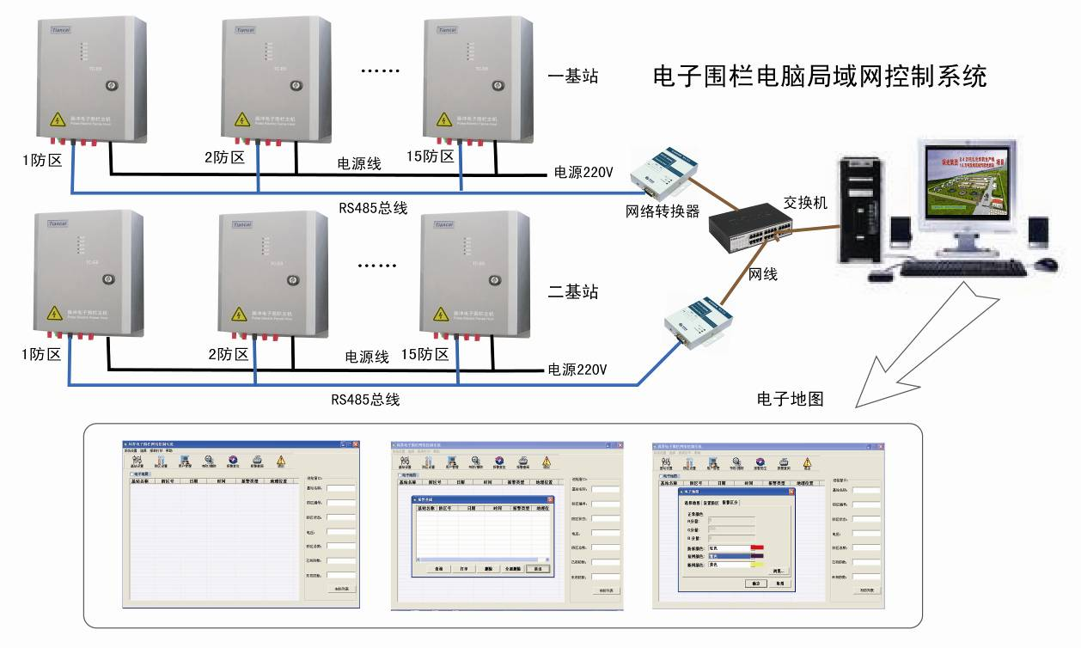

- 前端围栏
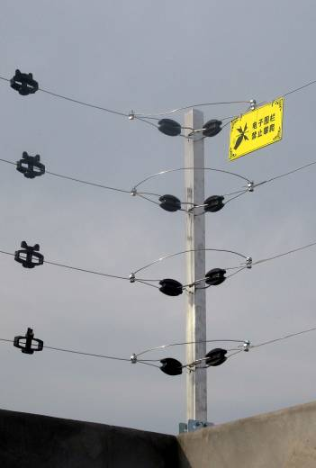
前端围栏是由各种杆、绝缘子、合金线等构成的有形的电子围栏，围栏可在围墙上垂直安装、倾斜安装，或从地面起自立式安装。
导线数：按高度分为4线、6线、8线、10线等。
线 距：18-20mm。
线张力：30-80kg。
中间杆间距：一般为4-5米。
终端杆
不锈钢材质，用于拐角、大门及直线每60-70米处。
承力杆、中间杆
玻璃钢复合材料，耐化学腐蚀性强，可耐酸（除强氧化性酸）、碱、盐、各类油脂、污水、 海水等；绝缘，抗击穿强度20kV/mm，其使用寿命长。
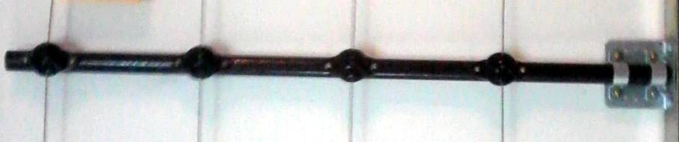

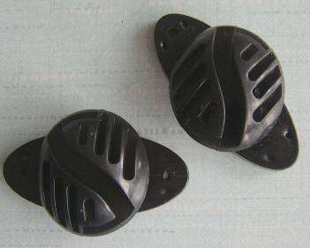
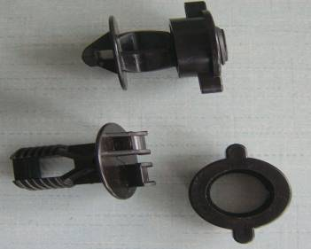
绝缘子
复合材料
耐高温
耐腐蚀
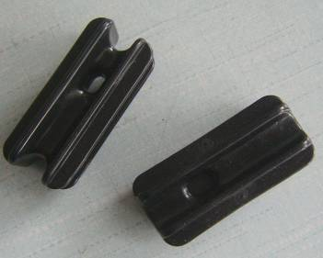
抗脉冲电压>15KV。
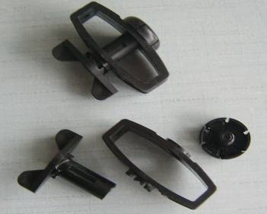
紧线器：用于收紧电子围栏导线。
避雷器
防止直击雷和感应雷损伤主机，
耐压>20KV。
线线连结器
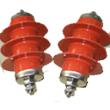
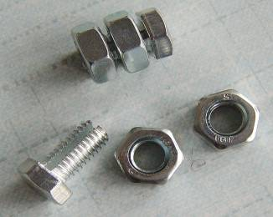
用于合金线的末端固定
于绝缘线的连接固定。

固定夹
不锈钢材质，用于终端杆与绝缘子的固定。
规格：72（长）×50（宽）mm。


固定件
用于杆与底座的固定，
镀彩锌。

万向底座

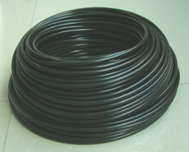
可以调节不同的角度，
用于配套杆在围墙上的固定，
镀彩锌。

高压绝缘线
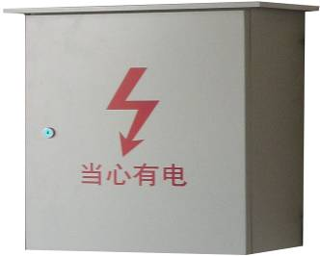
用于主机与电子围栏导线的绝缘部位
连接及拐角处的跳线，耐压值20KV，铜芯。
信号线
RVSP 2×1.0mm² 双绞屏蔽线。
电源线
RVVV 2×1.5mm² 带防水护套。
防雨箱
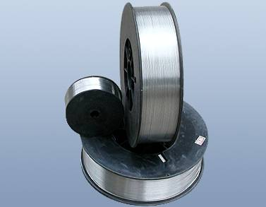
尺寸：外 470mm*380 mm *180 mm
内 330mm*230 mm *160 mm
合金线
不锈钢合金线、，铝合线，
线径Φ2.0/1.8mm，高强度，低电阻，
抗腐蚀性，专用合金导线。
规格：300米、500米、800米、1000米/卷。

2.7系统工作原理
电子围栏主机输出端产生高压脉冲并传输到前端围栏上，形成回路的前端围栏将脉冲回传到主机的接收端。如果有人穿越（短路）或者剪断(断路)前端围栏，或者破坏主机，主机会产生报警信号并把报警信号同时传给现场的报警器和监控中心。
例：某变电站周界300米，实体围墙，地形规则，采取围墙上四线制直立安装。根据安全等级要求，设三个防区，每100米一个防区，需3台单防区主机；拐角和大门处终端杆支撑；主机放置现场，外加防护箱；主机采用集中控制，操作键盘或是电脑软件在控制室集中管理。当有人穿越（短路）或者剪断(断路)前端围栏，或者破坏主机，主机就会产生报警信号并把报警信号同时传给现场的报警器和监控中心，安保人员根据显示的防区及报警情况快速做出反映。
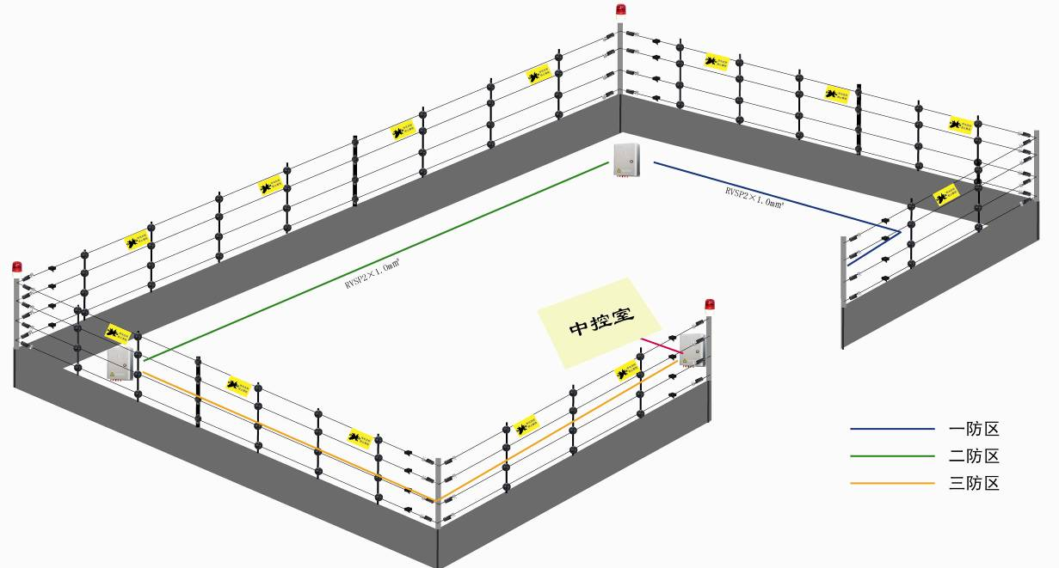

2.8与其他监控设备的联动
当有非法入侵时，电子围栏主机产生报警信号，报警信号通过信号线现场联动声光报警器，声光报警器现场发出声光报警，威慑入侵者；同时光端机、光缆、信号线等将报警信号传至总控室，经联动模块，分别联动报警电话拨号器和闭路监控摄像机，按照预先设定好的电话号码，电话告之相关人员。同时相应的监控摄像机将所在防区具体情况进行现场录像存储或者通过显示器自动弹出报警防区现场画面。大屏幕电子地图及电脑会将具体报警信息发生的防区位置在屏幕上显示出来，供相关人员查看处理。
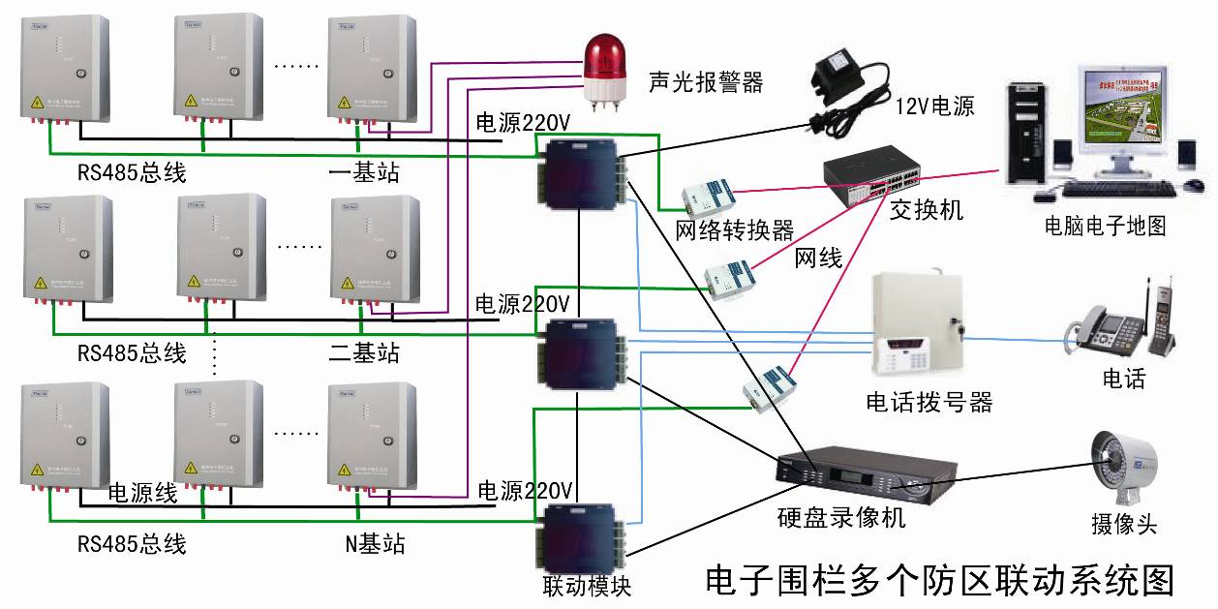

2.9电子围栏部件数量的计算

部件名称 | 描 述 | 定货基准数量
脉冲主机 | 产生低能量脉冲电压，巡检电子围栏/报警 | 由设备特性和客户要求决定，一般由防区数量决定
终端杆 | 提供电子线张力 | 在电子围栏始端或末端，在每个转角或直线每60-70米处，大门上要多加二根
承力杆 | 确保电子线收紧时受力柱的位置不变 | 直线每18米-20米处安装一根
中间杆 | 支撑电子线间保持标准间距，避免相邻两线接触 | 根据现场要求每4－5米安装一根，中间杆的数量＝周界长度/线柱间距—终端杆—承力杆
紧线器 | 用于拉紧和连接电子线（合金线） | 每两根终端杆之间的每根合金线需1个紧线器
线线连接器 | 用于固定/连接电子线 | 每根终端杆的每条合金线需2个，另加跳线和连接电子线时的数量
绝缘子 | 用于固定电子线间距 | 根据电子线数量及杆的数量有关
合金线 | 组成电子围栏的电子线 | (周界长度×电子线数)×(1＋5％)＝总数量
高压绝缘线 | 用于连接脉冲主机及电子围栏前端 | 防区数量×控制器和围墙距离×4＝总数量  标准方案为防区数量×50米
避雷器 | 保护脉冲主机 | 1个防区配1对
警示牌 | 警示/告知入侵者 | 每10-15米一块（标准方案每10米1块）
接地桩 | 脉冲主机和避雷器接地 | 每防区2根
固定件 | 用于万向底座与杆的固定 | 数量＝中间杆*2+承力杆*2
万向底座 | 固定终端杆、承力杆、中间杆到现有围墙、围栏、水泥地面 | 数量＝终端杆*2+承力杆+中间杆  （直接用混凝土埋入地下或墙面时不需要底座）

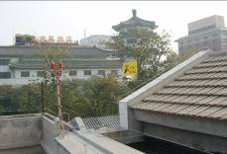
2.10部分案例图
政府部门
- 北京对外友好协会大院
- 中国移动通信集团重庆有限公司
- 呼和浩特铁路局集宁给水所
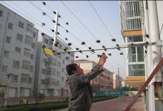
- 日照交通大队
- 霸州车管所
- 霸州财政局
- 长春林业设计院
- 中国驻多哥大使馆
- 沈阳铁路局山海关疗养院
- ……
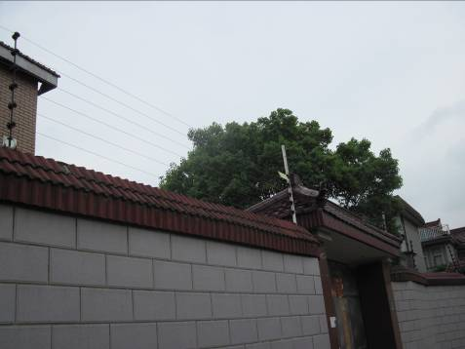
小 区
- 北京雁栖林语别墅
- 北京首府花园
- 北京滟澜别墅
- 北京长河花园别墅
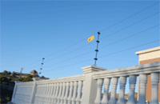
- 河北承德美地湾景别墅
- 石家庄蓝郡名邸别墅区
- 青海庄廓院庭院别墅
- 内蒙古灵奕高科技集团别墅
- 余姚顺韵华庭小区
- 丹东某别墅小区
- 山东银光科技集团家属院
- 山西清徐御水湾别墅

- … …
电力行业
- 四川北川变电站（为灾区免费安装）
- 大唐集团高井电厂
- 四川康定3座变电站
- 内蒙巴彦淖尔6座变电站
- 内蒙古超高压丰镇输电所
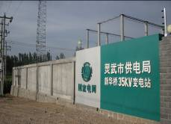
- 内蒙达旗变电站
- 内蒙临河6座变电站
- 河北承德变电站
- 湖北襄樊变电站
- 南充营山县电力局办公大院
- 四川雅安3座变电站
- 四川攀枝花5座变电站
- 双鸭山5座变电站
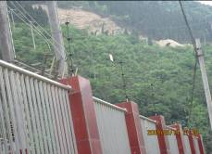
- 银川15座变电站
- 灵武市供电局新华桥35KV变电站
- 内蒙乌海2座变电站
- 内蒙赤峰4座变电站
. 河北献县110千伏变电站
. 雅安七盘110KV变电站
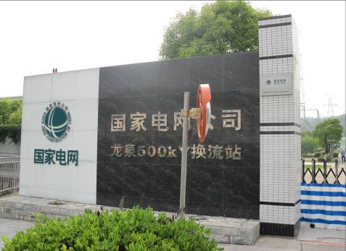
. 双鸭山13座变电站
. 河北献县南河头110KV变电站
. 河北献县陈庄110KV变电站
. 黑龙江宝清县民主变电站
. 黑龙江宝清县青原变电站
. 黑龙江宝清县岚峰变电站
. 黑龙江宝清县小城子变电站
. 黑龙江宝清县宝矿变电站

. 黑龙江宝清县东红变电站
. 黑龙江宝清县二合变电站
. 黑龙江宝清县朝阳变电站
. 黑龙江宝清县梁水变电站
. 黑龙江前郭县变电站
. 荥阳市110KV乔楼变电站
. 河南新乡变电站

. 泊头市齐桥变电站
. 日照2座变电站 … …
工厂仓库
- 河北清河纺织厂
- 河北定州五鑫金属网业有限公司
- 上海震伦机械有限公司
- 德阳市东金机械有限公司
- 锦州恒大物流有限公司
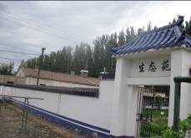
- 菏泽好多亿工艺品有限公司
- 嘉峪关三威铁合金冶炼有限公司
- 北京顺义新城建设开发有限公司
- 保定大利铜厂
- 承德滦平18所炸药库
- 山东银光科技集团6所仓库
- 重庆某炸药库
- 大同某炸药库
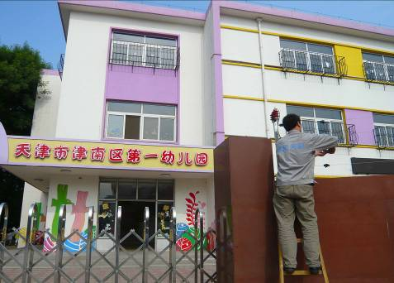
- 哈尔滨某炸药库
- … …

其他
- 河北邢台哨兵岗亭
- 衡山世昌文武学校
- 天津津南区70所学校
- 秦皇岛某养老院
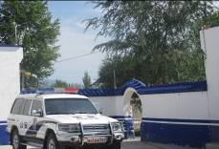
- 中国驻外大使馆
- 新疆吐鲁番生态园
- 内蒙养牛厂
- 新疆温泉县查干屯格边防派出所
- 新疆温泉县安格里格边防派出所
- 新疆温泉县扎勒木特边防派出所
- 新疆博乐市夏尔布河边防派出所
- 新疆博乐市庆达拉边防派出所

- 新疆博乐市达勒特边防派出所
- 新疆博乐市贝林哈日莫墩边防派出所
- 新疆博乐市霍拉边防派出所
- 新疆小营盘边防派出所
- 新疆温泉县公安边防大队
- 北京61886部队
- 河北66296部队
- 浙江泉州某部队

- 天津57雷达营
- 通辽扎鲁特旗看守所
- 吉林省磐石市看守所
- 霸州交警大队车管所
- 东方航空股份有限公司河北分公司
- 湖北宜昌哨岗
- … …

第三部分 施工安装调试规范

3.1施工原则
精确、严格、优质、高效。

3.2施工程序（详见《安装指南》）

3.3施工规范
- 若采用多防区系统，当单防区报警控制器放在室外时，必须放在防雨箱内。防雨箱可挂于墙边，或在地面制作水泥地基放置。
- 底座安装要坚固、水平，前后底座之间尽量保持一条直线，尽量与铁栅栏保持垂直。
- 底座的固定安装，采用8mm的膨胀螺栓（不锈钢膨胀螺栓或普通膨胀螺栓），为防锈和长期使用优先选择不锈钢螺栓。
- 围栏电线之间需保持平行等距，应为100mm±10mm。
- 围栏收紧器上下之间保持为一条竖直直线。
- 最上一根围栏与围墙顶端的距离不小于750mm，最下一根围栏与围墙顶端的距离为100mm±10mm。
- 安装避雷器时，地桩必须打入地下150cm以下，每个避雷器应接两根地桩，地桩之间保持4m以上的距离。地桩参考规格：长1.5m，直径1－2cm。
- 排PVC管时，务必保证管管之间有接头，并且用V－PVC专用胶粘结牢固。应与甲方沟通，确认采用沿墙角边缘排管或地下排管。地下排管需挖地时，应保证一定深度（40cm左右）。
- 排线时，必须保证一条线走到底，中间严格避免接头情况；尤其是地下排管时，应坚决杜绝。在购买线缆时，如果长度不够，应提早定制线缆。
- 墙墩之间（10m）应挂一块警示牌，以充分提醒警示。
- 485总线选用规格：RVSP 2×1.0mm²。
- 电源线选用规格：RVV2×1.0mm²。
2.施工中应注意的其他问题
1)如果墙墩较宽，应将围栏电线设计成靠近墙体中心偏外，即底座偏外安装，保证无盲区情况下，防止从墙顶跨过围栏翻越。
2）所有杆的方向一致。
3）本产品的电脉冲不会伤害入侵者，但应避免连带因素。为了解决这个问题，
其一，在电子围栏上醒目的位置，每隔10米（或以内），挂上专用的“电子围栏，禁止攀登”警示牌，警告入侵者，切勿触及。
其二，电子围栏的安装高度，应在1.8m以上，不致在无意中触及。如果电子围栏的安装高度不够高，为避免人员无意中触及，应在电子围栏的外侧或两侧安装隔离墙或隔离网。
4）电子围栏的脉冲能量，有时会产生火花，为此，电子围栏附近不能有可燃气体存在。
5）电子围栏应与电力线路保持足够的安全距离。

3.4调试规范
1) 检查
当系统的控制器和电子围栏全部安装完成后，应进行一次全面检查。检查承力柱是否装牢，位置是否合适，绝缘子的位置是否正确，导线架设是否正常，地线的接地电阻是否满足要求；检查引向控制器的高压绝缘导线的连接是否正确。
2) 通电
将脉冲控制器主机电源线接通AC220V市电，可看到电源指示灯及布防灯亮，每秒一个脉冲信号“嗒嗒”声响；报警指示灯不亮，内部报警小喇叭不响；如果布防灯不亮说明系统在撤防状态，此时应无脉冲信号的“嗒嗒”声响，表明系统运行正常。
3) 报警试验
① 开路试验
在电子围栏的高压线某处断开，则脉冲控制器主机报警指示灯亮，前端报警喇叭响。若为键盘控制，则键盘显示该报警防区数，报警类型位置显示C表示是断路报警，同时键盘蜂鸣器发出刺耳的报警声。若为软件控制，则电子地图自动弹出，报警防区不停闪动且该防区颜色不同于其他防区颜色。
② 短路试验
用一根两端为裸线的高压绝缘导线,使电子围栏的高压线地线短路。报警指示灯亮，前端报警喇叭响。若为键盘控制，则键盘显示该报警防区数，报警类型位置显示E表示是断路报警，同时键盘蜂鸣器发出刺耳的报警声。若为软件控制，则电子地图自动弹出，报警防区不停闪动且该防区颜色不同于其他防区颜色。
③ 防拆试验
主机壳打开，报警灯亮前端报警喇叭响。若为键盘控制，则键盘显示该报警防区数，报警类型位置显示A表示是断路报警，同时键盘蜂鸣器发出刺耳的报警声。若为软件控制，则电子地图自动弹出，报警防区不停闪动且该防区颜色不同于其他防区颜色。
④ 报警复位
键盘控制方式下：报警时按“#”键可复位。
软件控制方式下：报警时点击“报警复位”可停止报警。
若报警时不做任何操作系统将在30秒后自动复位。
在断线和防拆报警的情况下，只能在系统线路恢复正常的情况下才能解除报警。

3.5安全注意事项
1）除非电子围栏已解除高压，否则切勿触摸系统导体部分。
2）切勿在雷电期间安装电子围栏。
3）切勿将控制器直接安装于潮湿场所。
4）在安装使用产品之前，对工作人员应预先作好安全教育技术培训。
5）本产品在通电时，控制器内部带有220V50Hz交流电压、和高压脉冲, 切勿随意打开机箱；产品的输出端和电子围栏上带有脉冲高压。切勿触及，以免发生触电事故，确保人身安全、设备安全。
6) 一旦出现异常情况，应先切断电源，再作检查分析，防止故障扩大，按规定保修。

第四部分 使用与维护

4.1使用
1) 使用人员培训
主要内容为安全教育和系统性能及其使用方法介绍。我公司在交付使用前对操作人员进行培训，直到全部掌握、熟练操作为为止。
2) 作好运行记录。

4.2日常维护
脉冲主机：每三个月停电做表面清洁一次。

